데이터베이스 report #3

20103308 김성곤

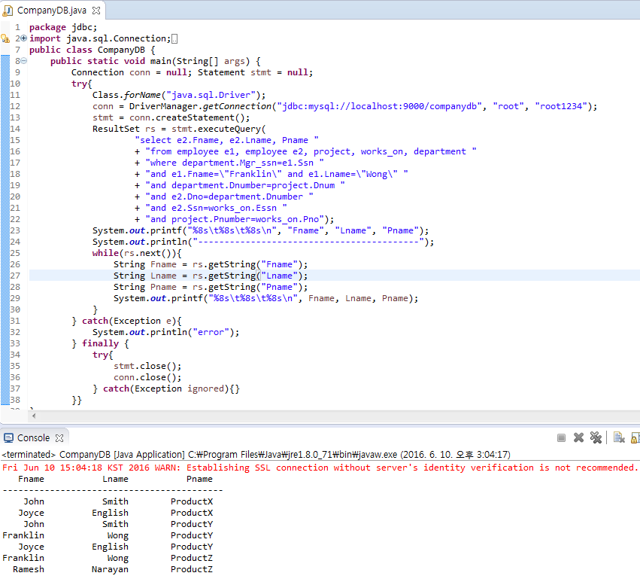

Franklin Wong이 관리하는 부서 employee e1과 department를 조인하고

Department와 project를 조인 시킨후 employee e2와 project를

Works_on을 통하여 조인시킨다.